Lý thuyết

Phương trình EKF Tổng quát và Giải phẫu thành phần
Một hệ thống tự hành luôn được mô tả bằng 2 phương trình phi tuyến cơ bản:

Phương trình chuyển trạng thái (Kinematic Model):
(Trạng thái hiện tại phụ thuộc vào trạng thái cũ, lệnh điều khiển, và nhiễu hệ thống).

Phương trình đo lường (Measurement Model):
(Giá trị cảm biến đo được phụ thuộc vào trạng thái thực tế và nhiễu cảm biến).
Giải phẫu các ma trận trong hệ thống:
- : Vector trạng thái (Kích thước ). Chứa thông tin ta cần tìm (VD: ).
- : Vector đầu vào (Kích thước ). Vận tốc từ Encoder.
- : Vector đo lường (Kích thước ). Giá trị đo từ IMU.
- : Hàm phi tuyến mô tả động học của robot (dùng để đoán vị trí tiếp theo).
- : Hàm phi tuyến mô tả mô hình cảm biến.
Các Ma trận Toán học sinh ra trong EKF:
- (Jacobian của ): Ma trận tuyến tính hóa hệ động học (Kích thước ).
- (Jacobian của ): Ma trận tuyến tính hóa hệ cảm biến (Kích thước ).
- : Ma trận hiệp phương sai trạng thái (Kích thước ). Thể hiện "độ mông lung, thiếu tự tin" của hệ thống về vị trí hiện tại. càng nhỏ, hệ thống càng tin chắc nó đang nằm đúng chỗ.
- : Ma trận nhiễu hệ thống (Kích thước ). Do trượt bánh xe, sai số mô hình cơ khí sinh ra.
- : Ma trận nhiễu đo lường (Kích thước ). Lấy từ Datasheet của IMU.
- : Độ lợi Kalman (Kalman Gain). Là trọng số quyết định EKF sẽ tin vào mô hình tính toán hay tin vào cảm biến thực tế ().

Hai vòng lặp thực thi EKF (Trái tim của thuật toán)
EKF hoạt động liên tục qua 2 bước: Predict (Nhắm mắt đi tiếp) và Update (Mở mắt nhìn cảm biến để sửa sai).
(Ký hiệu nghĩa là: Giá trị tại thời điểm , được dự đoán dựa trên dữ liệu của thời điểm ).
BƯỚC 1: DỰ ĐOÁN (PREDICT)
Trong bước này, EKF tạm thời bỏ qua IMU, chỉ dùng Encoder và các phương trình động học để đoán xem robot đi tới đâu.
1. Dự đoán trạng thái (Vị trí):
(Ý nghĩa: Vị trí mới = Vị trí cũ + Vận tốc x Thời gian).
2. Dự đoán sai số (Hiệp phương sai ):
(Ý nghĩa: Vì robot di chuyển mù mờ, sự "mông lung" () sẽ phình to ra cộng thêm nhiễu trượt bánh là ma trận chuyển vị của ).
BƯỚC 2: CẬP NHẬT (UPDATE)
Ngay khi IMU trả về dữ liệu mới (), EKF sẽ tính toán để bù trừ sai lệch.
3. Tính sai lệch đo lường (Innovation):
(Ý nghĩa: Sai lệch = Góc thực tế IMU đo được - Góc do hệ thống tự ảo tưởng dự đoán ra).
4. Tính hiệp phương sai của sai lệch:
(Ý nghĩa: Đánh giá xem tổng mức độ nhiễu của dự đoán () và nhiễu của con IMU () là bao nhiêu để chuẩn bị chia tỷ lệ).
5. Tính Độ lợi Kalman (Kalman Gain):
(Ý nghĩa: Nếu nhiễu IMU () nhỏ lớn lớn Tin IMU. Nếu IMU nhiễu quá nhỏ Tin vào dự đoán của Encoder).
6. Cập nhật Trạng thái chuẩn xác cuối cùng (Vị trí thật):
(Ý nghĩa: Vị trí thật = Vị trí dự đoán + (Độ lợi x Sai lệch). Đây chính là tọa độ cực mượt mà cậu sẽ xuất ra màn hình Python).
7. Cập nhật lại Ma trận sai số cho vòng lặp sau:
(Ý nghĩa: Sau khi dùng IMU để sửa sai, hệ thống tự tin hơn, sự "mông lung" () sẽ thu hẹp lại. là ma trận đơn vị).

Áp dụng

Xác các giá trị ban đầu
Robot của cậu là dạng Differential Drive (Vi sai), di chuyển trên mặt phẳng 2D.
- Vector Trạng thái (3x1): Đây là những gì ta cần EKF ước lượng và xuất ra để vẽ quỹ đạo.
(Trong code, nó chính là me->Px, me->Py, kinematics.actual.theta).
- Vector Đầu vào (2x1): Lấy từ hàm đọc Encoder (đã qua lọc nhiễu).
(Trong code, nó chính là biến v và w tính từ motor_omega_r và motor_omega_l).
- Vector Đo lường (1x1): Lấy từ IMU ICM-42688.

EKF

Dự đoán trạng thái

Cập nhật

Phương trình tính sai số đo lường :
- Công thức:
- Xác định vector:
- Xác định
- Kết luận:

Phương trình tính Độ lợi Kalman
- Công thức:
- Ma trận Jacobi :
- Ma trận chuyển vị :
- Ma trận hiệp phương sai :
- Ma trận hiệp phương sai ban đầu :
Lúc mới bật nguồn, robot không biết mình ở đâu, cứ gán là một ma trận đường chéo với số nhỏ (tự tin ban đầu).
- Ma trận :
- Ma trận
- Ma trận nhiễu quá trình :
Thể hiện độ trượt bánh, sai số encoder. Thường sẽ nhiễu ít hơn (vì tích phân từ sự chênh lệch 2 bánh, rất dễ sai).
Cách 1: xác định bằng công thức
Hướng 1 - Từ nhiễu encoder
Gọi là phương sai nhiễu do encoder. Lan truyền nhiễu qua mô hình động học:
Sau đó lan truyền vào không gian trạng thái:
Cách 2: cho đại
(Tuning: Nếu robot đi thực tế bị trượt bánh nhiều, hãy tăng các số trong lên).

- Phương trình tính hiệp phương sai của sai số đo lường:
Ma trận nhiễu đo lường
(Nếu thấy EKF tin IMU mù quáng quá làm tọa độ giật giật, hãy tăng R lên 0.05 hoặc 0.1).
- Cập nhật lại Ma trận sai số cho vòng lặp sau:

MẸO TỐI ƯU CỰC ĐỈNH CHO C CODE (Không cần thư viện Ma trận)
Hầu hết mọi người khi lập trình EKF đều nhét thư viện ma trận cồng kềnh (như Eigen trên C++ hoặc CMSIS-DSP trên C) vào. Nhưng hệ thống của cậu chỉ là 3x3 và 1x3, nếu ta giải tay các phép nhân ma trận ra phương trình đại số, code C của cậu sẽ chạy nhanh gấp 100 lần và tốn chưa tới 1KB RAM!
Tớ đã giải sẵn hệ phương trình ma trận ở Bước Update cho cậu. Hãy nhìn sự kỳ diệu của toán học khi ma trận làm mọi thứ triệt tiêu đi:
Gọi Ma trận là:
1. Tính sai lệch ():
(Nhớ Normalize góc về )
2. Tính hiệp phương sai sai lệch ():
Phép nhân tưởng phức tạp, thực chất giải tay ra chỉ còn:
3. Tính Kalman Gain ():
Phép nhân giải tay ra một vector 3x1 cực kỳ đơn giản:
4. Cập nhật vị trí thực tế ():
(Cậu thấy chưa? và được bù trừ lỗi trực tiếp dựa vào sai lệch góc nhân với hệ số chéo sinh ra từ hiệp phương sai!)
5. Cập nhật lại Ma trận :
.
Kết luận lộ trình Code:
Với việc giải tay này, trong file mw_kinematics.c, cậu chỉ cần khai báo một mảng 2 chiều float P[3][3].
Mỗi chu kỳ 10ms:
- Tính dự đoán (Đã có sẵn trong hàm mw_kinematics_forward).
- Viết thêm vài dòng lệnh cập nhật P[3][3] theo ma trận Jacobian .
- Đọc IMU, tính bằng đúng 5 dòng lệnh nhân chia cơ bản.
- Cộng dồn vào là xong!

CÂU HỎI:

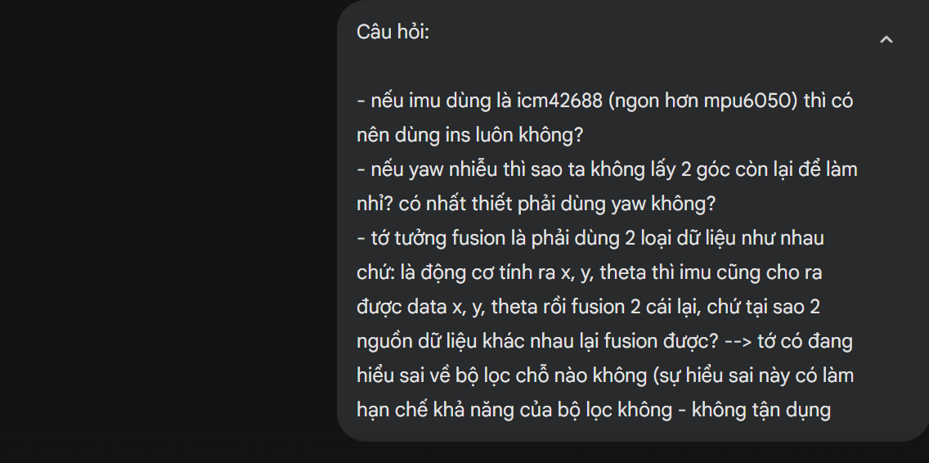
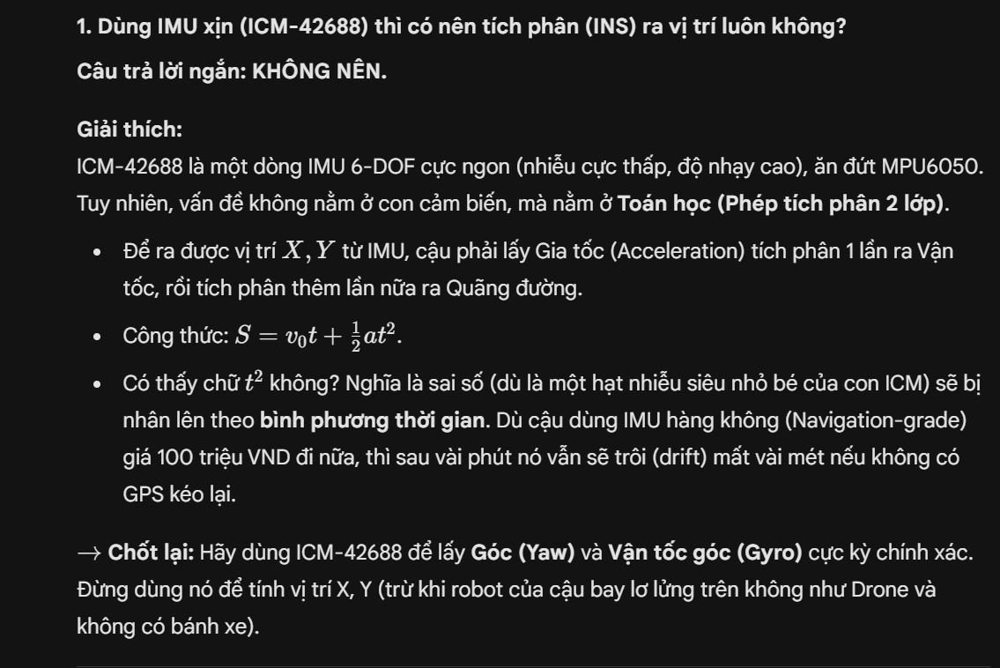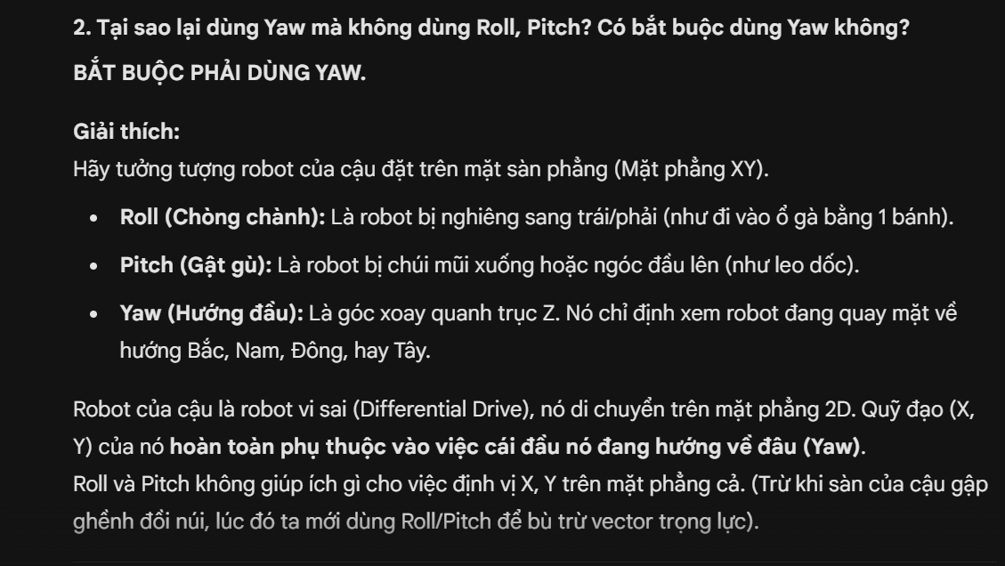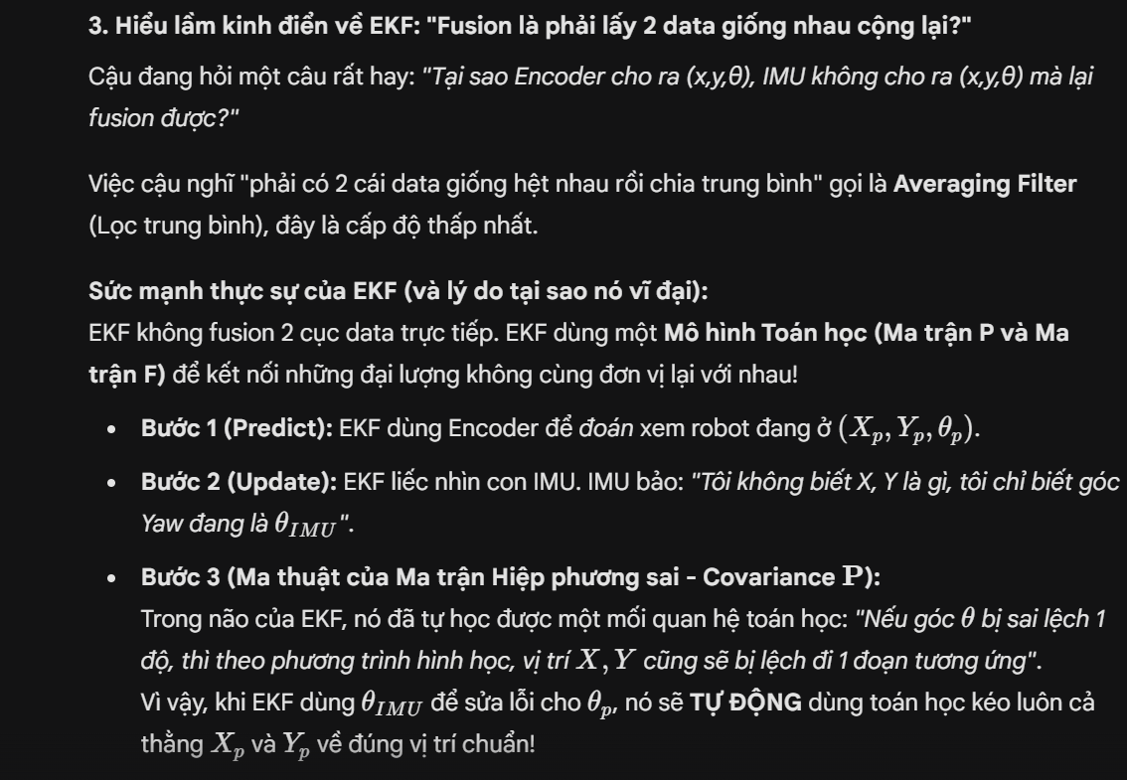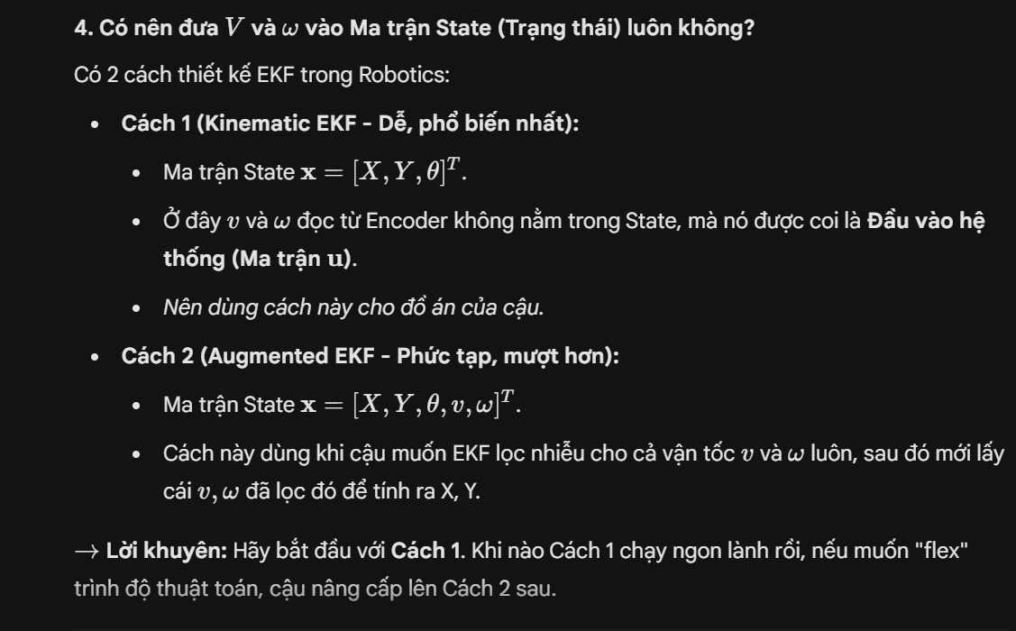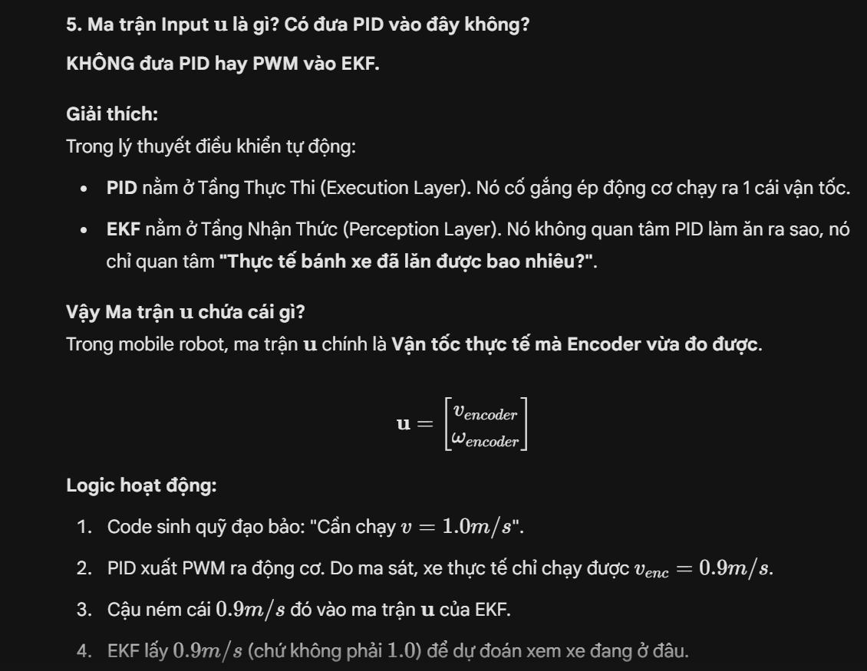

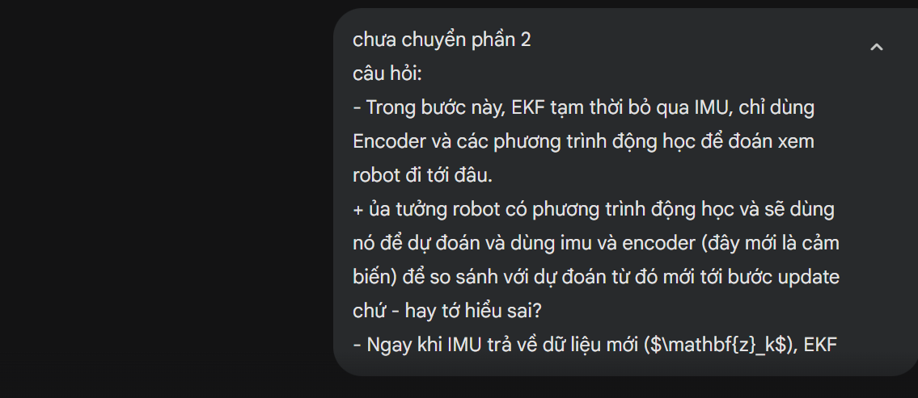
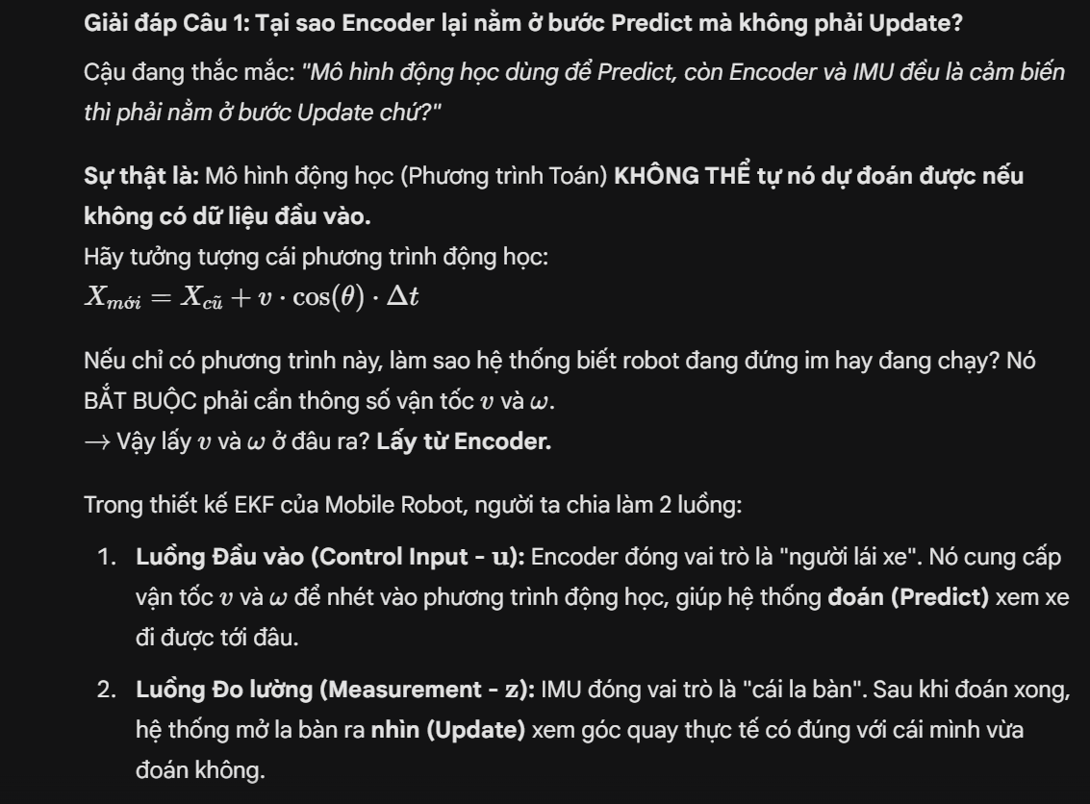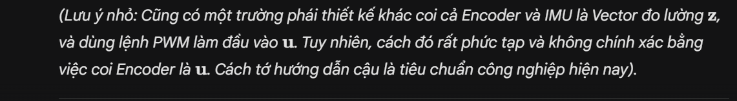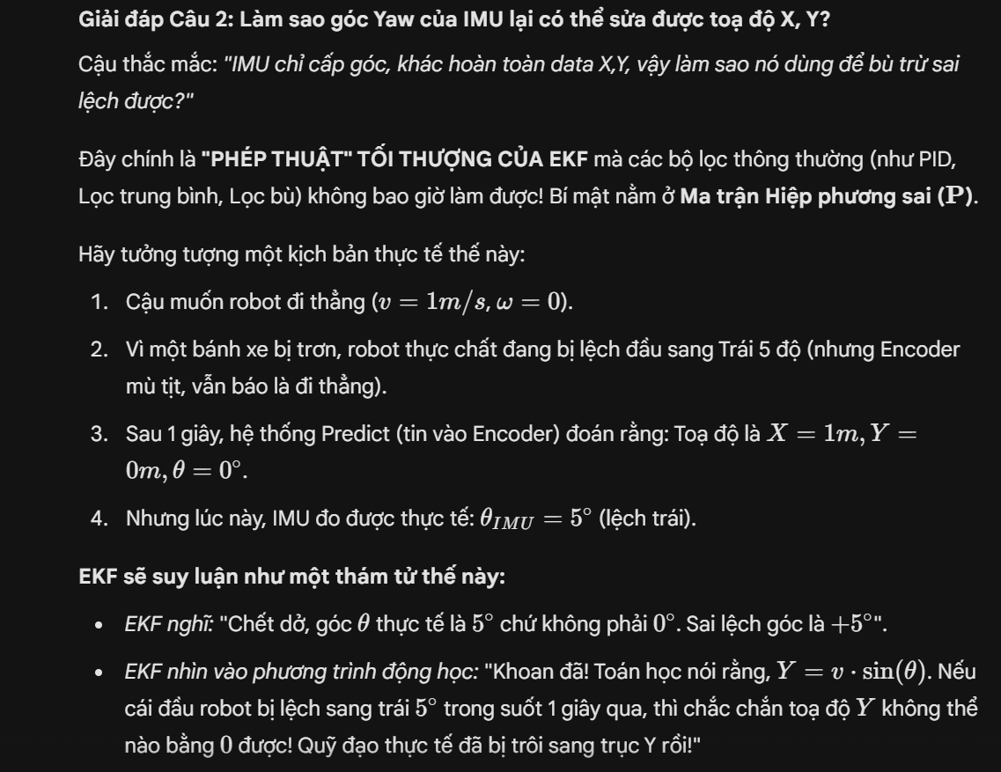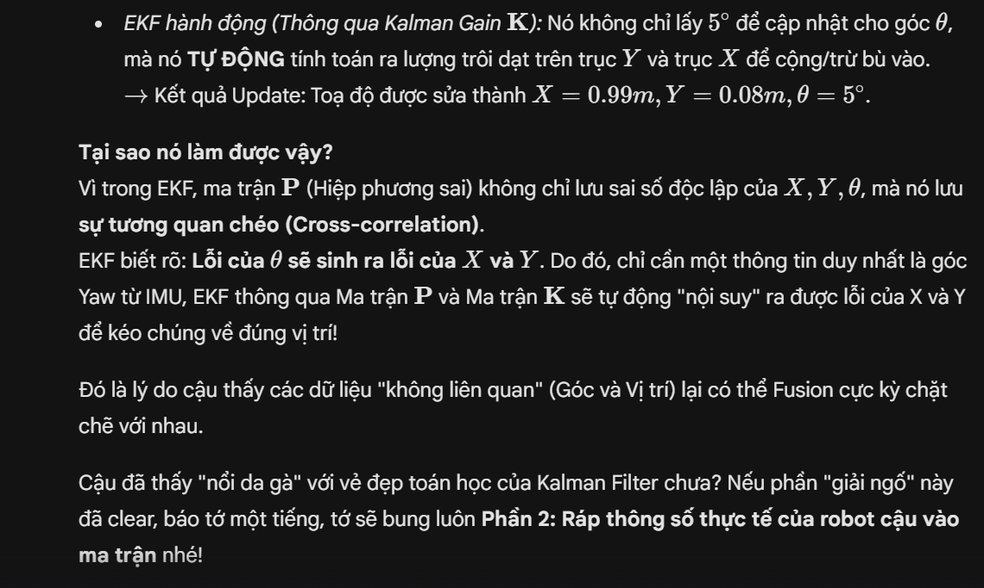

và ở đâu sao không thấy đề cập?
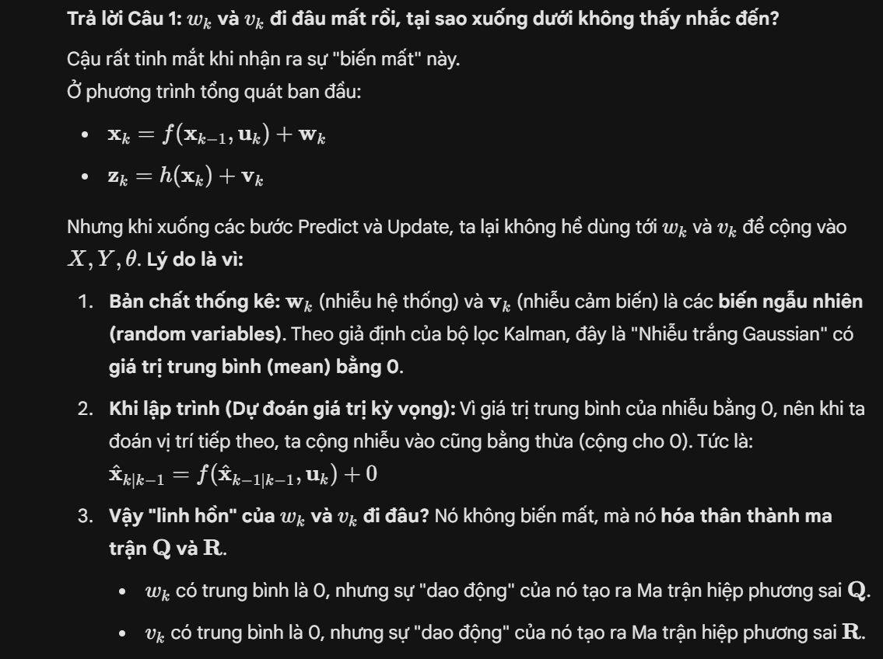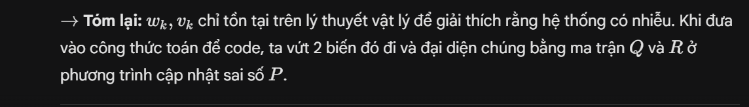

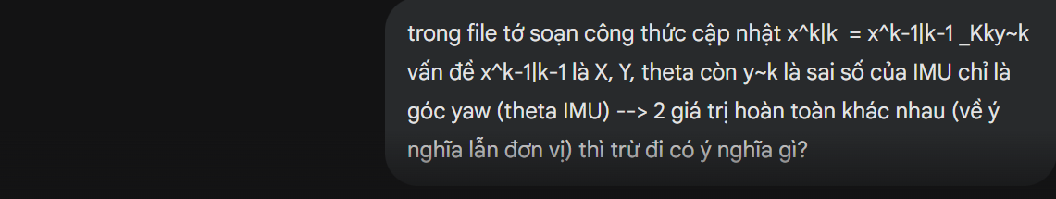
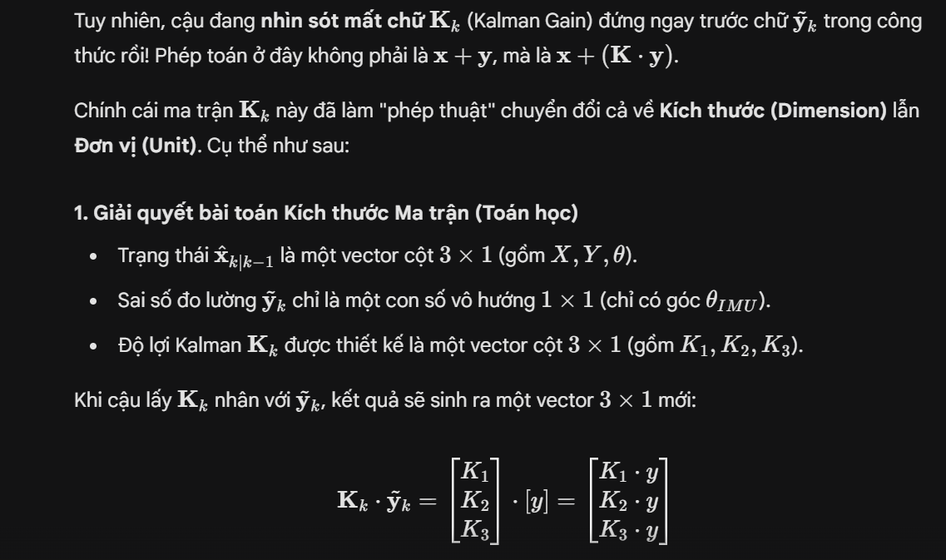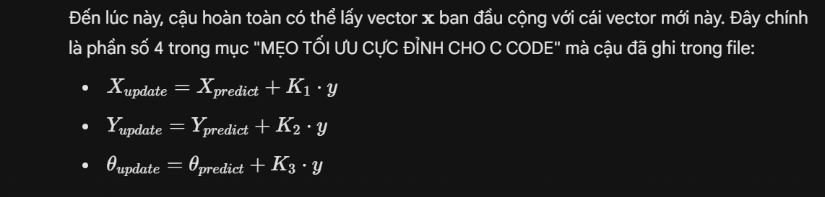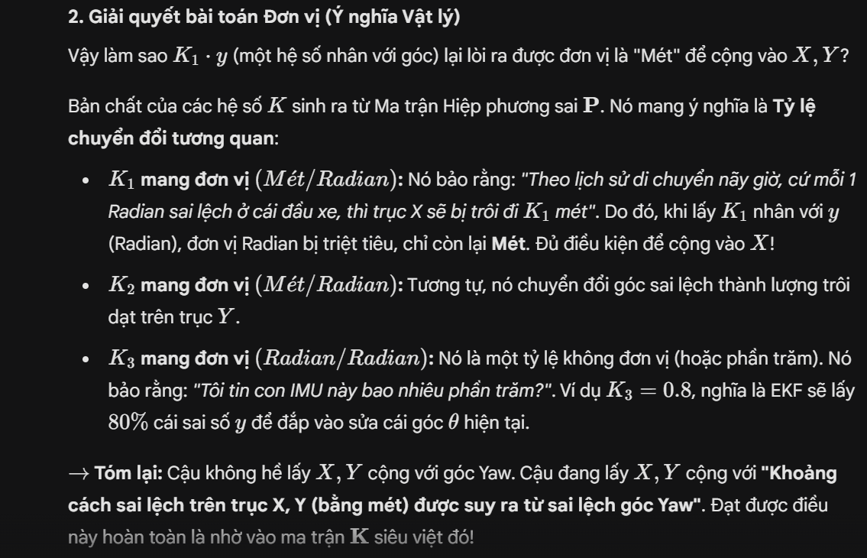

- dùng matlab để cho ra phương trình cuối cùng giảm khối lượng tính toán cho vi điều khiển để cuối cùng các phép tính chỉ là thế số mà mcu đọc từ các nguồn thôi chứ k cần nhân cộng, chuyển vị, nghịch đảo ma trận nữa
- nếu thực tế ta fusion nhiều cảm biến hoặc muốn lọc nhiều data hơncác ma trận cũng sẽ lớn lên cũng dùng matlab để cho ra phương trình cuối cùng rồi viết vào vi điều khiển hay là sẽ có giới hạn số lượng của vector trạng thái x
- các ma trận R, Q, F đâu phải là hằng số đâu đúng không mà là ta tự ước tính --> có cách nào để tìm nếu nó không phải hằng số không?



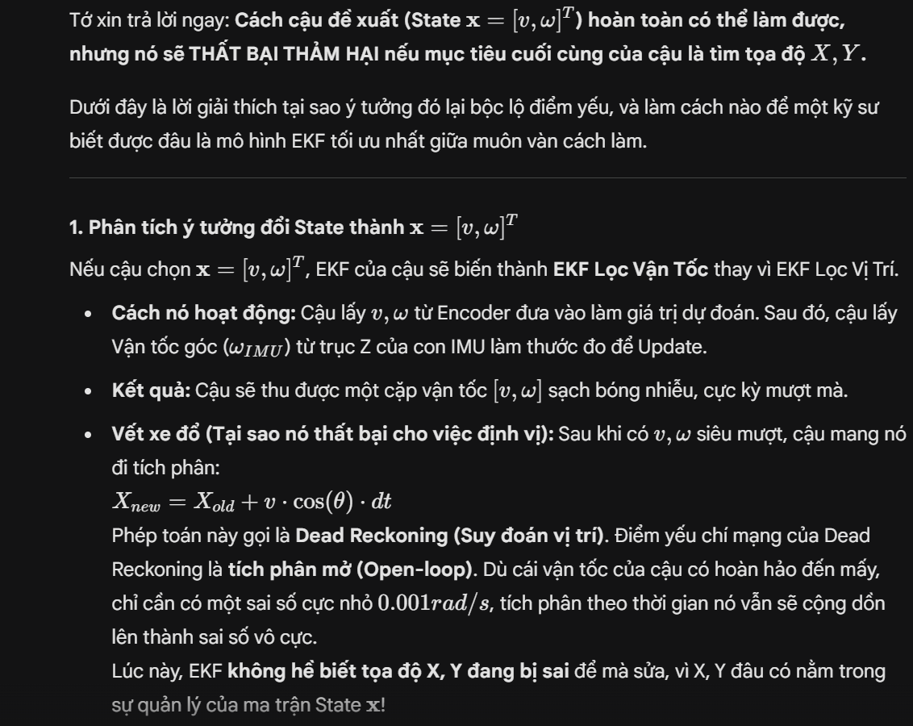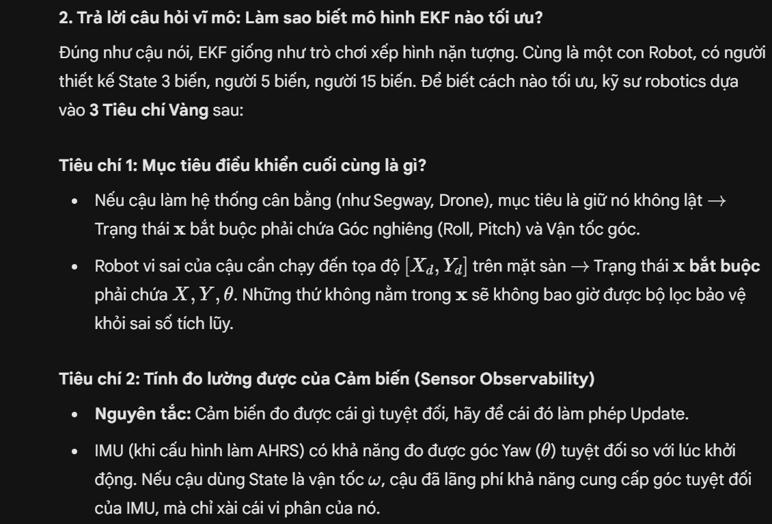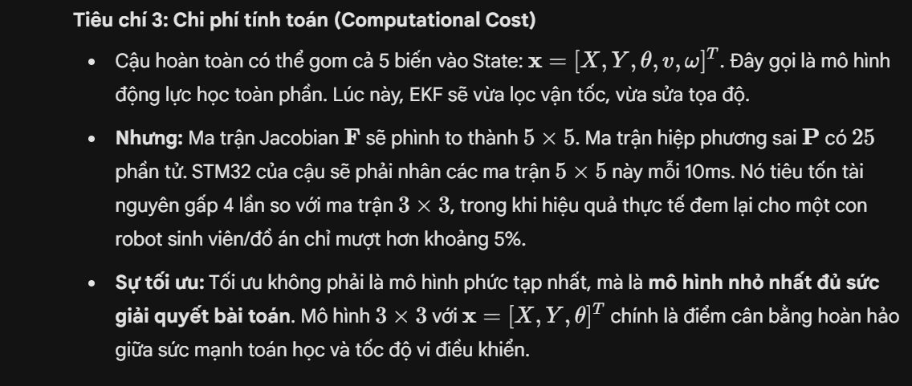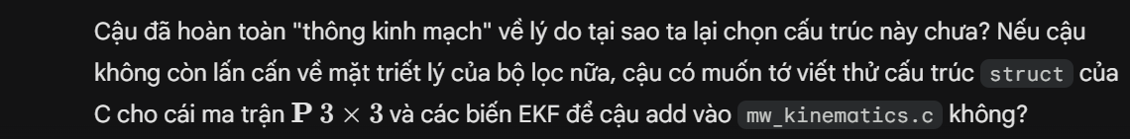

UPDATE
- Động cơ
  - Chuyển cách tính vị trí sang Odometry: cho xe chạy 1 đoạn để so sánh độ chính xác với công thức tính vị trí dùng nguyên hàm vận tốc
  - Hiệu chuẩn động học cơ khí (Kinematic Calibration). Cụ thể là tìm hiểu phương pháp UMBmark
  - Sử dụng bộ điều khiển PID + Fuzzy cho động cơ
- IMU
  - Cách tính yaw không bị nhiễu - ổn định
- EKF
  - thêm bias vào state
  - Kiểm chứng bộ lọc EKF - nâng lên thành AEKF
  - Bổ sung thêm phần tử v và w vào vector trạng thái x (tùy chọn)
- Báo cáo
  - Trình bày cách tính vị trí - thêm hình
  - Sửa hình 3.2
    - Bộ tạo quỹ đạo
    - WL WL_pr
  - Bỏ các khối matlab vì không có mô phỏng
  - Sửa EKF
    - Sửa công thức + thứ tự tính toán
    - Giải thích chi tiết từng bước
      - Tính ước lượng
      - Lan truyền
      - Cập nhật

